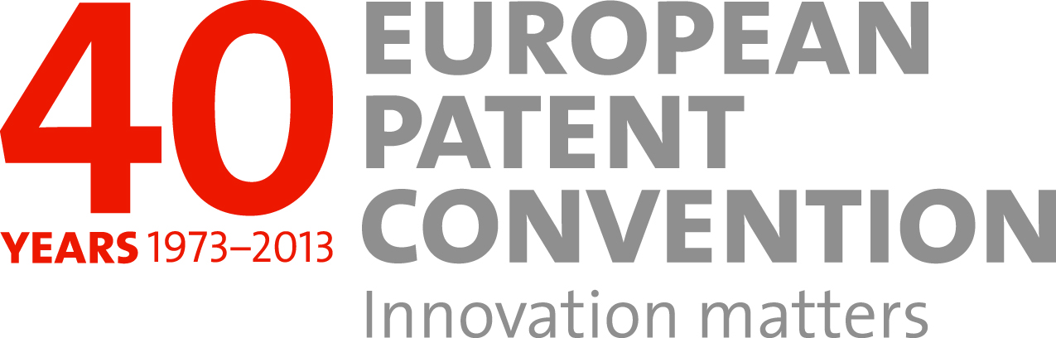

Pozvánka k účasti v umělecké soutěži Evropského patentového úřadu
U příležitosti 40. výročí Evropské patentové úmluvy pořádá Evropský patentový úřad uměleckou soutěž pro děti ve věku 6 – 11 let, které navštěvují základní školy v členských státech Evropské patentové organizace, a dává jim příležitost předložit uměleckou práci na téma „Vynálezy a Evropa“.

Podmínky soutěže

Soutěžní umělecké práce

Umělecká práce – obrázek – musí splňovat následující požadavky:

- kresba nebo malba, minimálně ve formátu A4, maximálně ve formátu A3,
- téma práce je „Vynálezy a Evropa“, přičemž obrázek musí zahrnovat oba elementy,
- každý účastník (žák) může soutěžit pouze s jedním obrázkem,
- všechny práce musí být originálními výtvory, duplikáty nebudou akceptovány,
- na obrázku nesmí být použito lepidlo, rám, svorky nebo laminování,
- nesmí se použít fotografie nebo text,
- křída, uhel, pastel a podobné malířské prostředky musí být zajištěné fixačním sprejem,
- obrázek ve formátu A3 musí být odeslán srolovaný v tubě.

Věkové kategorie soutěžících

Soutěž je určena dětem, které k 1. lednu 2013 dosáhly věku 6 let a k 17. říjnu 2013 nebudou starší než 11 let. Nevybírá se žádný vstupní poplatek.

Harmonogram soutěže

Soutěž je rozdělena do 4 fází:

- Registrace
- Předložení soutěžních prací
- Hodnocení
- Slavnostní udělení cen

Registrace začíná doručením přihlášky. Konečným termínem pro registraci je úterý 15. dubna 2013. Registrovat se lze v angličtině, němčině či francouzštině. Termín pro předkládání soutěžních prací je pátek 17. května 2013.
Registrace

Pro registraci do soutěže je třeba, aby zástupce školy napsal na e-mailovou adresu: artcontest@epo.org a uvedl, kolik žáků se bude soutěže účastnit, a tedy kolik požaduje přihlášek (1 žák = 1 přihláška). Obratem obdrží příslušný počet předčíslovaných přihlášek se samolepkami, které budou mít stejné číslo jako přihlášky, a které se posléze budou lepit na zadní stranu hotových obrázků. Přihlášky je třeba vyplnit a co nejrychleji zaslat zpět na uvedený kontakt artcontest@epo.org (naskenované vyplněné přihlášky, nikoli obrázky). Tímto je proces registrace zakončen.

Je třeba jednat rychle, uzávěrka registrace do soutěže je 15. dubna 2013!

Umělecké práce – obrázky

Hotové obrázky označené na zadní straně samolepkou se posílají na adresu:

European Patent Office
Attn: Anna Juhasova, room 02.137
Postbus5118
22080 HV Rijswijk (Z-H)
The Netherlands

Uzávěrka pro zasílání obrázků je17. května 2013.

Hodnotící kritéria

Z došlých obrázků pětičlenná porota během června 2013 vybere 80, které budou následně zveřejněny ve virtuální galerii na Intranetu Evropského patentového úřadu. Jeho 7000 zaměstnanců potom rozhodne o vítězích.
Kritéria hodnocení obrázků jsou následující:

- míra zohlednění pojmů „vynález“ a „Evropa“
- kreativita – umělecká tvořivost při vyjádření uvedených pojmů
- originalita

Ceny a slavnostní vyhodnocení soutěže

V obou kategoriích (6–8 let a 9–11 let) bude uděleno první, druhé a třetí místo.

Vítěze obou kategorií (první místo), společně s doprovodem, pozve Evropský patentový úřad na zahájení výstavy 16. října 2013 a na návštěvu Technického muzea v Mnichově. Veškeré náklady budou hrazeny Evropským patentovým úřadem. Vítězové, kteří se umístí na druhém a třetím místě, obdrží poštou bohatou sadu výtvarných potřeb. Každá třída, ze které vzejdou přihlášky do soutěže, obdrží balíček dobrot.

Pokud budete potřebovat ve věci soutěže radu či asistenci, rádi Vám pomůžeme.

Úřad průmyslového vlastnictví (www.upv.cz)
A. Čermáka 2a
160 68 Praha 6

Kontaktní osobou je Zuzana Bělohradská (e-mail: zbelohradska@upv.cz, tel. 220 383 503).

